Государственное бюджетное общеобразовательное учреждение «Центр образования «Эрудит»

Открытый урок
во 2 «Ж» классе
на тему:
«Прямая. Луч. Отрезок»

21.11.2023 г.

Подготовил учитель
начальных классов:
Джанаева А.Р.
Владикавказ, 2023 г.

Дата: 21.11.2023 г.
Тема: «Прямая. Луч. Отрезок».
Основные цели:
Метапредметные:
1) Сформировать умение правильно формулировать цели «автора» и «понимающего» при
коммуникации в учебной деятельности и опыт самооценки этого умения на основе применения эталона.
2) Сформировать умение фиксировать индивидуальное затруднение в учебной деятельности и опыт самооценки этого умения на основе применения эталона.
3) Сформировать умение фиксировать последовательность действий на втором этапе учебной деятельности и опыт самооценки этого умения на основе применения эталона.
Предметные:
1) Сформировать умение распознавать луч, прямую и отрезок на основе использования их существенных признаков, умение обозначать и называть прямую, луч, отрезок.
2) Тренировать умения считать тройками, решать текстовые задачи.
Заметки на полях:
Ранее изображение луча использовалось при решении задач на сравнение величин. На данном уроке формируется представление о луче, дети знакомятся с его названием, изображением. Они учатся его распознавать, обозначать, находят точки пересечения лучей с прямыми и отрезками. Понятия луча, прямой и отрезка сопоставляются, выявляются их существенные признака, луч и отрезок осознаются как части прямой..
На уроке тренируются умение выполнять следующие виды математических действий:
распознавать, обозначать и строить с помощью линейки отрезки, лучи, находить точку пересечения прямых, длину ломаной, периметр многоугольника
находить неизвестные объект операции, результат операции, выполняемую операцию, обратные операции;
решать простые и составные задачи (2−3 действия), сравнивать различные способы решения текстовых задач, находить наиболее рациональный способ;
заполнять таблицы, анализировать их данные;
закреплять изученные приемы устных и письменных вычислений, соотношения между единицами длины, преобразовывать единицы длины, выполнять действия с именованными числами;
выполнять задания поискового и творческого характера.
Основные структурные элементы урока:
Новое знание: представление о луче.
Пробное действие: № 2 (РТ), стр. 61.
Фиксация затруднения: «Я пока не смог найти лучи.
Фиксация причины затруднения: «Я не знаю существенных признаков луча».
Цель деятельности учащихся: «Узнать существенные признаки луча».
Фиксация нового знания: понятие луча.

Вариант проведения урока
- Ход урока:
1. Мотивация к учебной деятельности.
- Открыть на доске «Здравствуйте, ребята!». Запись сделана по неровной линии, некрасиво, с разной высотой букв.
– Посмотрите на доску. Кто-то написал на ней приветствие для вас. Кто же это?.. А…, он, наверное, спрятался. Как вы думаете, почему? (…Вероятно, он застеснялся того, что запись у него получилась кривой, неровной…)
– Я тоже так думаю. Почему же у нашего гостя получилась такая неровная запись, ведь он так старался для вас? Что ему надо было сделать, прежде чем писать? (Сначала надо было начертить строчку по линейке.)
– А чем является строчка с точки зрения математики? (Прямой.)
– Как же помочь нашему таинственному гостю? (Надо начертить ему строчку-прямую, …)
- Открыть на доске изображение гномика (Д-37.1, слайд 1):


– Ах, вот и он! Это же гномик. Не волнуйся, мы тебе поможем! Начертите прямую в тетради.
- Один ребёнок чертит на доске, остальные в тетради.
– Итак, вы начертили прямую. Чему же будет посвящён сегодняшний урок? (Прямым.)
– Вы правы, а ещё вы узнаете что-то новое о прямых линиях, а знание о прямой вам в этом поможет. А как вы будете узнавать новое? (Сначала повторим необходимые знания, потом выполним задание для пробного действия. Скорее всего, не получится. Тогда постараемся понять причину затруднения, поставим цель, …)
– Итак, начинаем с … (Повторения необходимого.)
2. Актуализация знаний и фиксация индивидуального затруднения в пробном учебном действии.
– Для начала надо убедиться, что вы действительно начертили прямую. Для этого вспомните всё, что вы о ней знаете. (Прямая – это прямая линия, не имеющая ни начала, ни конца. Её можно продолжать в любую сторону до бесконечности.)
- Открыть на доске изображение отрезка.
– Посмотрите на эту фигуру. Знакома она вам? (Да, это отрезок.)
– Что вы знаете об отрезке? (Отрезок – это прямая линия, ограниченная с двух сторон. Отрезок нельзя продолжить.)
– Откройте рабочие тетради на стр. 61, рассмотрите № 1. Прочтите задание.
– Вы хорошо разбираетесь в линиях, поэтому выполните это задание самостоятельно.
– Проверим. Под какими номерами вы видите прямые? (Под номерами 3, 5 и 6.)
– Докажите. (Это прямые, так как их можно продолжить в любую сторону до бесконечности.)
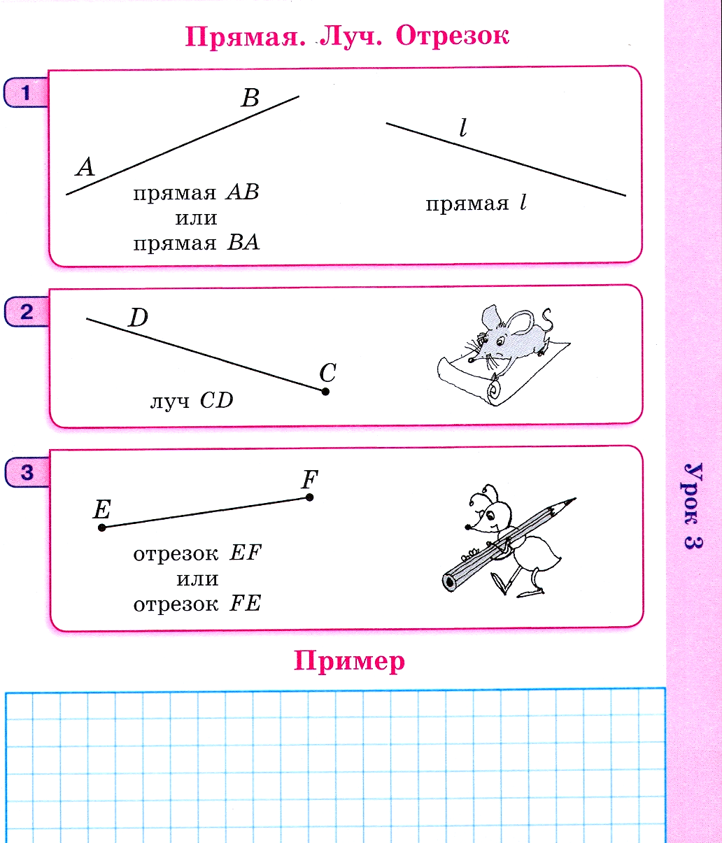
– Вспомните, а как можно обозначить прямые? (Одной маленькой латинской буквой или двумя большими латинскими буквами.)
- Открыть на доске эталон обозначения прямой (Д-37.2):

– Обозначьте обе прямые по-разному и назовите их.
– Молодцы! Что вам необходимо было знать, чтобы найти прямые? (Надо было знать, что это за линии, их признаки…)
– Под какими номерами вы видите отрезки? (Под номером 1.)
– Докажите. (Отрезок – это прямая линия, у которой два конца.)
– Как обозначают отрезки? (Двумя заглавными латинскими буквами.)
- Открыть на доске эталон обозначения отрезка (Д-37.3):
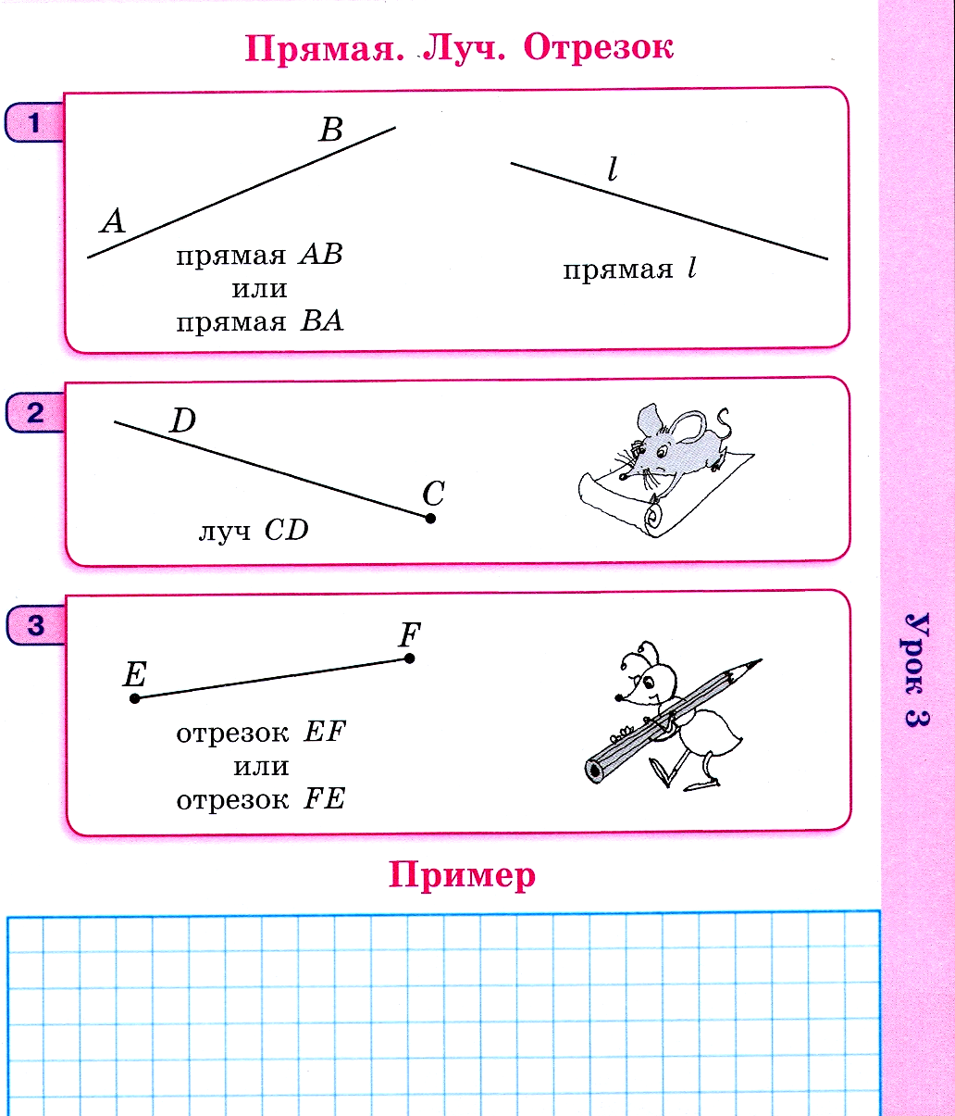

– Обозначьте отрезок и назовите его.
– Что вам необходимо было знать, чтобы найти отрезок? (Надо было знать, что это за линия, её признаки…)
– В геометрии есть ещё линии, которые называют «луч». Именно с этим видом линий будет связано задание для пробного действия. А пока обобщите, что мной было выбрано для повторения. (Что такое прямая и отрезок, как они обозначаются.)
– Какой ещё вид линий есть в геометрии? (Лучи.)
– Этап повторения закончен. Что дальше? (Задание для пробного действия.)
– Найдите на рисунке в № 2 (РТ) лучи и запишите их номера в кружках рядом с названием.
– Проверим. У кого нет результата? Что вы не смогли сделать?
– Кто выполнил задание, поднимите руку, кто уверен, что его ответ верен.
– Какое затруднение возникло у вас? (Мы не уверены, что правильно определили среди линий лучи.)
– Вы зафиксировали трудность. Что думаете делать дальше? (Надо понять причину возникшей трудности.)
3. Выявление причины затруднения.
– Давайте думать. Какое задание надо было выполнить? (Надо было определить, какие из линий являются лучами, и записать номер в кружках под соответствующей карточкой.)
– В чём же причина вашего затруднения? (Нам неизвестны существенные признаки луча.)
– Вы поняли причину своего затруднения. Что сделаете дальше? (Поставим перед собой цель.)
4. Построение проекта выхода из затруднения.
– Сформулируйте цель своих дальнейших действий. (Выявить существенные признаки луча.)
– От себя добавлю, что ещё вам предстоит узнать, как обозначают и называют лучи.
– Как бы вы назвали урок? (Луч.)
– Учитывая, что вам помогут знания об отрезке и прямой, назовём урок «Прямая. Луч. Отрезок».
- Записать тему на доске.
– Итак, в качестве средств, знания о каких линиях вам будут необходимы? (Знания о прямой и отрезке.)
– В достижении цели вам поможет № 1 (У), стр. 72.
5. Реализация построенного проекта.
– Выполнять задание вы будете в группах. Вы помните правила работы в группах. Вспомните, как называется тот, кто передает свою идею, мысль? (Он является автором.)
– Какова его цель? (Точно передать свою мысль.)
– А те, кто слушает автора? (Понимающие.)
– Какова их цель? (Правильно понять автора.)
– Когда вы будете работать в группах, помните эти правила.
- Учащиеся, работая в группах выполняют № 1 (У), стр. 72.
– Какие же существенные признаки луча вы только что выяснили? (Луч – это часть прямой, ограниченная с одной стороны.)
– Сравните луч и прямую. (Прямую можно продолжить в любую сторону, а луч только в одну. Луч имеет начало.)
– Можно ли изобразить луч на доске и в тетради? Начертите.
- Один ученик работает у доски, остальные в тетрадях.
– Давайте вернёмся к заданию для пробного действия. Под какими номерами изображены лучи? Докажите. (4 и 7, так как это части прямых, которые можно продолжить только в одну сторону.)
– Молодцы! Осталось определить, как люди договорились обозначать и называть лучи. Этот вывод вы сделаете, рассмотрев эталон в учебнике на стр. 72.
– Как же в математике принято обозначать лучи? (Двумя заглавными буквами. Первой называют ту букву, которая обозначает начало луча.)
- Открыть на доске эталон обозначения луча (Д-37.4):
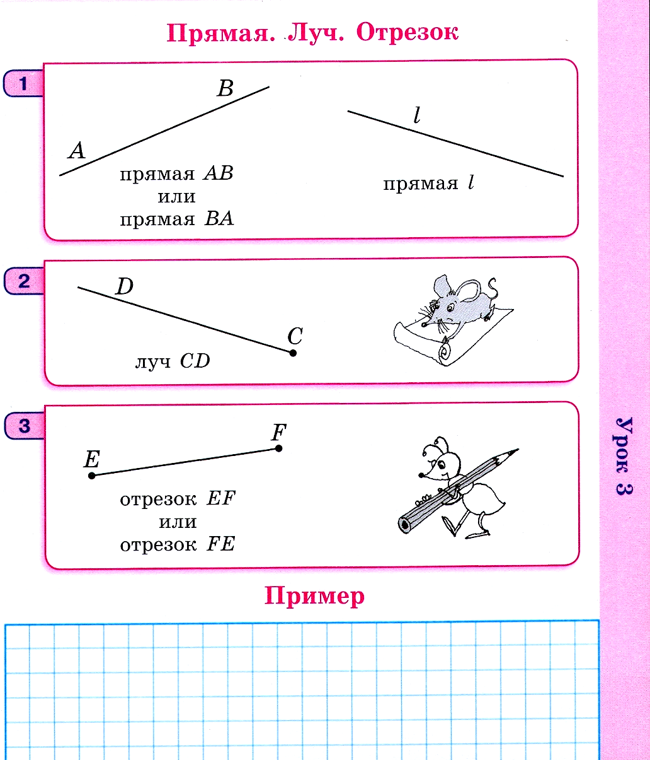

– Вы достигли цели? Докажите. (Да, мы узнали существенные признаки луча и выяснили, как обозначают и называют лучи.)
– Какую следующую цель перед собой поставите? (Надо потренироваться в нахождении лучей среди других линий, в их обозначении и назывании.)
6. Первичное закрепление с проговариванием во внешней речи.
№ 2 (У), стр. 72.
№ 3 (У), стр. 72.
- Задание выполняется устно.
№ 5 (У), стр. 73.
- Задание выполняется устно.
– Как вы можете узнать, научились вы различать прямые, отрезки и лучи или нет? (Надо поработать самостоятельно.)
7. Самостоятельная работа с самопроверкой по подробному образцу.
– Выполните самостоятельно № 3 (РТ) на стр. 61.
– Проверьте.
- Открыть на доске образец (Д-37.5, слайд 2):
А D
В
Е

С К
АССА ED DE КВ

– Какие были затруднения? В чём их причина?
– Что осталось непонятным?
– У кого всё верно? Поставьте «+».
8. Включение в систему знаний и повторение.
– Давайте немного отдохнём от линий и поработаем с числами. Вспомните счёт тройками. Откройте учебник на стр. 74, № 12.
- Один учащийся выполняет задание у доски.
– Проверим, посчитав хором.
– Молодцы!
– Сейчас вы будете работать с задачами. Какая из линий, которую вы изучали сегодня на уроке, вам понадобится? (Отрезок, чтобы начертить схему.)
– Из каких двух частей состоит любая задача? (Из условия и вопроса.)
– Прочитайте условие задачи из № 7 (У) на стр. 73.
– Можно решать задачу? (Нет, не хватает вопроса.)
– Выберите из данных вопросов те, которые можно поставить к задаче. (2 и 4.)
- По одному с места с обоснованием.
– Выберите схему ко второму вопросу. Обоснуйте.
– Решите задачу устно.
- С места с доказательством.
– Какая схема соответствует четвёртому вопросу? (Последняя, так как …)
– Запишите решение и ответ этой задачи.
- Один у доски выполняет анализ и записывает решение, остальные – в тетради.
№ 8 (У), стр. 71.
- Задание выполняется на доске с комментарием.
9. Рефлексия учебной деятельности на уроке.
– С какими линиями вы работали сегодня на уроке? (С прямой, лучом и отрезком.)
– Что было для вас новым? (Что такое луч, как его обозначают и называют.)
– Достигли вы поставленной цели? Докажите.
– Что вы узнали о луче?
– Что вы знаете о прямой, об отрезке?
– Оцените свою работу как работу ученика.
– Наш гость тоже кое-чему научился. Он сначала провёл прямую и по ней ровно и красиво написал… Прочитайте хором.
- Открыть на доске: Спасибо за помощь! (Слайд 3)
Домашнее задание: выучить эталон, решить карточку.

